План-конспект уроку з французької мови у 5 класі на тему « Подорож до Франції » вчителя французької мови ЗОШ № 27 Федоришиної Ірини Олександрівни

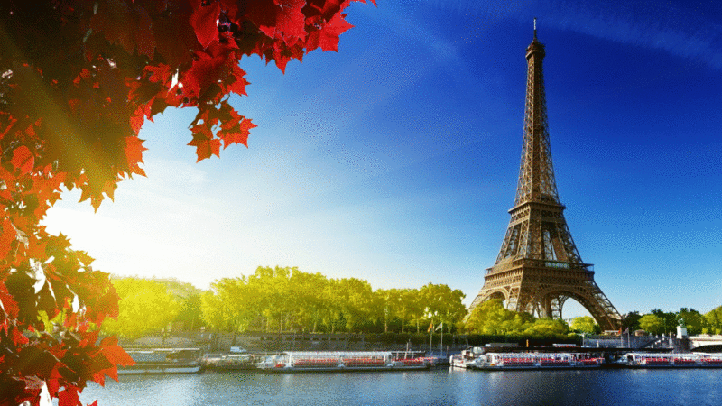

2015
Тема уроку: Відпочинок і дозвілля

Підтема: Подорож до Франції

Цілі уроку:

- практична: активізувати вживання в мові учнів раніше засвоєних ЛО, розвивати навички діалогічного та монологічного мовлення, формувати навички фонематичного слуху

- розвиваюча: розвивати логіку та увагу учнів, мовну здогадку, зорову пам'ять та навички мовленнєвої реакції

- освітня: формувати уявлення про визначні місця Франції та Парижа

- виховна: виховувати усвідомлення важливості вивчення французької мови та розкривати творчі здібності учнів.

Обладнання: підручники, робочі зошити, тематичні картинки, мультимедійне обладнання.

Хід уроку

I. Початок уроку.
P: Bonjour, mes amis!
E: Bonjour, madame!
P: Aujourd’hui nous avons les invites ici! Saluez-les!
Учні вітаються з гостями. Звучить пісня « Bonjour, comment ca va ? »
P: Merci! Asseyez-vous!
Aujourd’hui nous avons le cours extraordinaire. Nous allons faire une promenade dans Paris. Pour notre voyage nous avons cette valise. Regardons ce qu’il y a dans cette valise. Ce sont la comprehension orale, la comprehension ecrite, la production ecrite et la production orale. Vous allez lire, ecrire, jouer les mini-dialogues, regarder un sujet video. Bref, apprendre a parler francais.
Ces activites vous aiderons d’arriver a Paris.
Bon voyage!

1. Фонетична зарядка
Tout d’abord faisons la gymnastique phonetique. Il y a beaucoup de poemes consacres a Paris. Ecoutez et repetez la poesie “ La Tour Eiffel ”. Faites attention a l’intonation.

2. Мовленнєва зарядка на основі лексики попереднього уроку. Мотивація навчальної діяльності.
P: Aux lecons precidentes vous avez beaucoup appris sur la France et Paris. Maintenant je vais vous poser quelques questions.
Dites-moi, s’il vous plait:
P: On parle de la France aujourd’hui?
E1: Oui, on parle.
P: On parle de Paris aujourd’hui?
E2: Oui, on parle.
P: Connaissez-vous les symbols de la France?
E3: Oui, je connais.
P: quells sont les symbols de la France?
E4: Ce sont: le drapeau francais, le coq gaulois et l’exagone.
P: C’est tres bien, merci. De quelle couleur est le drapeau francais?
E5: Il est bleu, blanc et rouge.
P: Quelle est la fete nationale de la France?
E6: Le 14 juillet est la fete nationale de la France
P: Merci, cest assez
P – E1; P – E2; P – E3; P – E4…

II. Основна частина
1. Навчання читання.
P: Maintenant nous allons lire le texte et repondre aux questions sur ce texte. Nous allons apprendre quelque chose sur l’histoire de Paris.
Учні читають текст і відповідають на питання до тексту.
Виконання впр. 3, с. 90.
2. Ознайомлення з краєзнавчим матеріалом.
P: C’est tres bien. Alors, vous avez beaucoup appris sur la France, Paris. Je vais vous presenter les curiosites de Paris
- La Tour Eiffel est le symbole de Paris.
- L’Arc de Triomphe est le monument a la gloire des armees francaises
- Le museе du Louvre.
- L’Ile de la Cite est le Coeur de Paris. C’est la que la ville est nee.
- Notre Dame est la cathedrale.
- Defense – c’est un nouveau quartier de Paris.

3. Гра
P: Maintenant jouez un peu. Associez les images aux mots.
Учитель показує фото з видами визначних місць Парижа, учні підбирають карточку зі словом, яке відповідає фото.

4. Релаксація ( зниження психологічного навантаження ).
P: Nous allons faire la promenade dans Paris.
Bon voyage!
Відео 5 хвилин.

5. Тренування лексики за темою.
Виконання лексико-комунікативних вправ.
P: Pour pratiquer la lexique sur la theme, faites exercices 1 et 2 a la page 40. Ouvrez vos cahiers d’activites.
P.3 впр. 1, 2 с. 40.
Учитель пропонує учням прочитати вірш Поля Елюара.
A Paris il y a une rue,
Dans cette rue il y a une maison,
Dans cette maison il y a une chambre,
Dans cette chambre il y a une table
Sur cette table il y a un plan
C’est un plan de Paris.
Потім учитель представляє цей вірш з пропущеними словами і пропонує учням дописати їх.
A Paris il y a…
Dans cette rue il y a…
Dans cette maison il y a…
Dans cette chambre il y a…
Sur cette table il y a…
C’est un plan de…

6. Навчання діалогічного мовлення.
Гра « Зустрічайте гостей! »
P: Maintenant jouez un peu. Composez et jouez les mini-dialogues. Tout d’abord revisions ces phrases et les mettez en scenes.
- J’adore cette ville. Elle est formidable!
- A Paris j’aime tout: les rues, les parcs, les curiosites et les Parisiens!
- Ma ville est une ville adorable: tranquille et belle.
Учні повторюють за учителем мовні зразки.
E1:Bonjour! Je m’appelle Anna. Je suis ukrainienne
E2: Salut! Moi, je m’appelle Denis. Je suis francais
E1: Enchante. Je cherche l’information sur Paris. Tu peux m’aider ?
E2: Oui, avec plaisir. A Paris, j’aime tout: les rues, les parcs, les curiosites et les Parisiens !
E1: Merci. Elle est formidable.
E1 – E2; E3 – E4; E5 – E6.

7. Презентація проектів за темою.
P: Parfait. Merci beaucoup. A la fin de notre voyage vous allez presenter vos projets colleciffs. Cette table vous aide.
На дошці вісить таблиця із спільними фразами для опису як Парижа так і Рівного.
1. Nous voudrions parler de …
2. C’est une ville adorable .
3. Il y a des musees, des des cathedrals …
4. … est verte parce qu’il y a beaucoup de jardins.
5. A … nous aimons tout : les rues, les curiosites et les habitants.
6. Nous adorons cette ville.

III. Заключна частина
- Домашнє завдання
- Підведення підсумків уроку
P: Ca suffit pour aujourd’hui. Tu as …
Je suis contente de votre grand travail aujourd’hui.
- Рефлексія.
Що вам вдалося, а що ви хотіли б покращити ?

